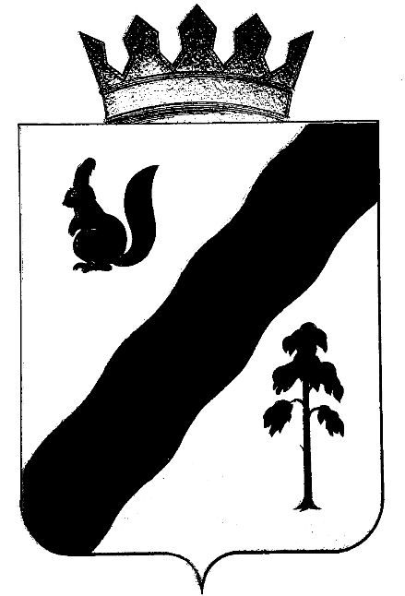
ПОСТАНОВЛЕНИЕ

администрации Гайнского муниципального ОКРУГА
ПЕРМСКОГО КРАЯ

29.01.2021 |  | № | 55

О предоставлении земельного
участка в аренду Мизеву Ю.А.

В соответствии со ст. 39.1 Земельного кодекса Российской Федерации, предварительной и заблаговременной публикации сообщения о наличии предлагаемых земельных участков в аренду и поступившим единственным заявлением,
администрация Гайнского муниципального округа ПОСТАНОВЛЯЕТ:
1. Предоставить Мизеву Юрию Алексеевичу земельный участок из категории земель населенных пунктов с разрешенным использованием для индивидуального жилищного строительства площадью 833 кв. м., кадастровый номер 81:01:0011002:607, местоположение: Пермский край, Гайнский м.о., п. Гайны, микрорайон «Новоселы» в аренду сроком на двадцать лет.
2. Сектору по имущественным и земельным отношениям подготовить проект договора аренды земельного участка.
3. Постановление вступает в силу с момента его подписания.
4. Контроль за исполнением постановления возложить на заведующего сектором по имущественным и земельным отношениям Петрова И.М.

И.о. главы муниципального округа – главы администрации
Гайнского муниципального округа В.А. Закиров

